铝合金加热器和硅橡胶加热器
醴陵三达电子: 中国最大电器供应商
为用户提供所有铝合金加热器和硅橡胶加热器技术资料，铝合金加热器和硅橡胶加热器外形及开孔，铝合金加热器和硅橡胶加热器接线图，铝合金加热器和硅橡胶加热器应该实例，现场解决方案，设计院上图，让用户用得放心实在！专线：0731-23209166/23236468 400-669-1718（免长途费用）
SB-S 铝合金加热器 SB-S铝合金电加热器 SB-S铝合金梳状加热器 SB-S梳状铝合金加热器
- 铝合金加热器：（工作电源有AC220V与380V，功率：50W、75W、100W、150W、200W、300W、500W、1000W，再大的功率和380V的等特殊要求的就要订做，其他的有现货）
产品概述
梳状铝合金加热器是专为电力设备防潮、除湿设计的新型加热器。该加热器采用了专业的铝合金散热型材料和优质的电热丝组成。具有体积小、散热均匀、热传导快、散热面积大、外形美观等特点，从而保证了电热丝的使用寿命比一般管状加热器要长许多，可以长期可靠的工作。此外，加热器还具有绝缘强度高、安装简单等特点。配合温湿度监控器可实现电力的防潮、防结露加热控制自动化。
技术指标
- 工作电压：AC110V、220V、380V或DC220V、380V（根据客户需求来选型定做）
- 工作频率：50Hz（仅适用于交流电压）
- 绝缘电阻：＞50M欧姆
- 抗电强度：＞2000V（接线端与铝介质之间）
- 连续工作时间：＞5000小时
- 额定功率：50~500W
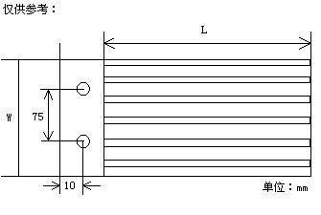
产品实物图
型号 | 功率(W) | L | W | R
50W | 50 | 135 | 85 | 22
75W | 75 | 135 | 85 | 22
100W | 100 | 165 | 100 | 26
150W | 150 | 165 | 100 | 26
200W | 200 | 165 | 100 | 26
250W | 250 | 165 | 100 | 26
300W | 300 | 178 | 100 | 26
500W | 500 | 205 | 100 | 30

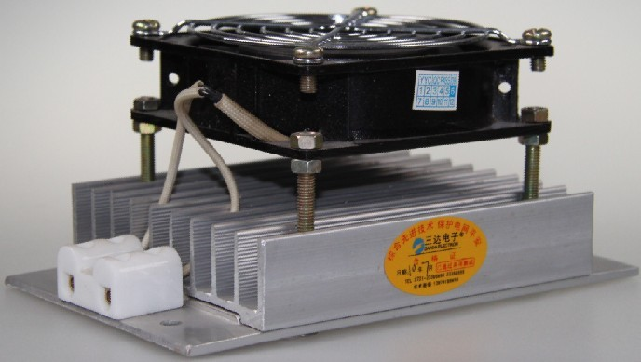

SB-G硅橡胶加热器
- SB-G硅橡胶加热器：（工作电源：AC220V与380V都可，功率100W，150W，特殊要求的就要订做，货期一周内）
特点：硅橡胶电热板的绝缘层是由硅橡胶与玻璃纤维布复合而成的薄片状（标准厚度为1.5mm),它具有很好的柔软性，可以与被加热物体紧密接触；发热元件用镍合金的合金箔进行加工而成的，加热功率可达到2.1W/CM2,加热更加均匀。这样，就能够让热传递到任何所需的地方。
●SB-G硅橡胶加热器用途：
1、潮湿、无爆炸性气体的场合、工业设备管道、罐桶等的拌热和保温，使用时可直接缠在被加热物体的表面。
2、冷冻防护及空调压缩机、电机等设备的辅助加热
3、医疗设备（如血液分析仪、试验管加热器、医疗保健塑身衣、塑身瘦身腰带补偿热量等）
●SB-G硅橡胶加热器技术参数：
1、绝缘材料最高耐温：250度
2、最高使用温度：300度
3、功率误差：8%
4、耐电电压：6KV
5、尺寸：最大500mm*500mm,最小20mm*20mm，引线长度150mm
备注：可根据客户要求的电压 功率 规格订做
注：500W以上需要订做，货期一周！

●SB-G硅橡胶加热器产品实物图
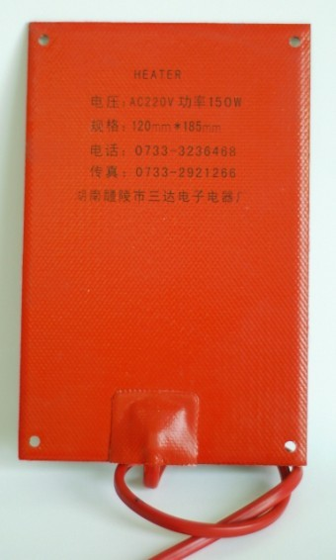

以上资料由www.llsd.com.cn提供，如有雷同，纯属巧合。

